記入例

該当に〇

分野： 保育園　 こども園　 小規模保育所 児童養護 　その他（　　　　　）

法人名 社会福祉法人　シズウエル福祉会 所在地　　静岡市葵区駿府町１－７０

問合せ☎　054-271-2110　　連絡可能時間　平日9：00～17：00　　担当者　　田　形

当センター実施の保育現場体験受け入れについて

|  |  |  |  |  |  |
| --- | --- | --- | --- | --- | --- |
| 園　名 | 所在地・市町村名 | 定員 | 現在の保育士職員体制 | 保育現場体験受入 | 育児休暇取得実績 |
| シズウエルこども園 | 静岡市 | １２０人 | 正　社　員　　　　　 　13人  パート（フルタイム含む　 20人 | あり　なし | あり　なし |
| 求人（採用予定） | ・正社員　2人 ・パート（フル）　1人 ・パート（短時間）　2人 ・その他（補助・調理・看護等）　　人 | | | | |
| すんぷほいくえん | 静岡市 | １９人 | 正　社　員　　　　　　　4人  パート（フルタイム含む）　6人 | あり　なし | あり　なし |
| 求人（採用予定）  行の増減は自由にしてください。 | ・正社員　1人 ・パート（フル）　0人 ・パート（短時間）　2人 ・その他（補助・調理・看護等）　　人  該当に〇 | | | | |
|  |  |  | 正　社　員　　　　　　　 　人  パート（フルタイム含む）　　 人 | あり　なし | あり　なし |
| 求人（採用予定） | ・正社員　　　人 ・パート（フル）　　人 ・パート（短時間）　　人 ・その他（補助・調理・看護等）　　人 | | | | |



現役保育士からのメッセージ

勤務年数　　　3年

　２歳児を担当。子どもたちの成長を近くで見ながら、保護者と一緒に喜べることはとても幸せです。

　社会人になってから保育士資格を取得し、初めてこの園に就職しました。先輩の丁寧な指導や、園内研修などが充実しており、安心して働くことができます。ママさん保育士も多く、協力し合い、家庭との両立ができています。

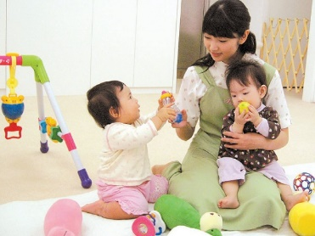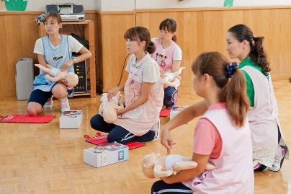

園内研修会

０歳児クラス



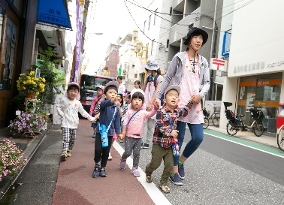

３歳児散歩

* 働きやすさのポイント・園の自慢 ★

１　子どもの主体性を大切にした保育をしています。当園の保育方針に沿った充実した保育を行っていますが、ＩＣＴの導入により、書き物などは簡易化されています。

２　完全週休２日制。土曜日の勤務は振替休日がとれます。年間休日１２０日以上！

３　産休・育休も取りやすく、子育てしながらでも働きやすい環境です。子育て中は時短勤務も可能。

４　無資格の方でも安心。保育士資格取得支援制度あり（試験料１回負担　講習会あり）

５　賞与４ヶ月以上（昨年度実績）　毎年、昇給もあります。

現在、求人を掲載しているものに✔してください。

**＜求人の掲載先＞**

（✔）人材センター＜保育士・保育所支援センター＞　（✔）ハローワーク　（　）有料求人誌

（✔）養成校　　　その他：（　　　　　　　　　　　　　）